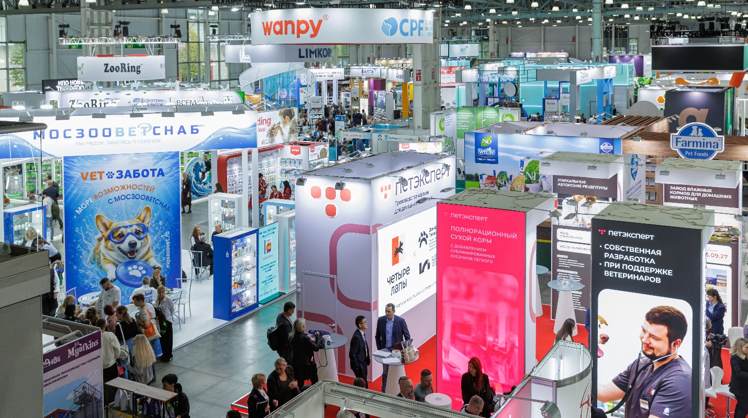

Умные лотки и мода на двоих: чем удивила выставка «ПаркЗоо 2026»
Лотки, которые сами очищаются и упаковывают отходы, лежанки с эффектом памяти и парные костюмы для владельцев и их питомцев — на «ПаркЗоо 2026» показали, как технологии и привычки из жизни людей меняют товары для домашних животных. Среди направлений, представленных на выставке, — питание с учётом индивидуальных потребностей, автоматизация повседневного ухода и новые решения для совместной жизни человека и питомца.
С 23 по 25 сентября в «Крокус Экспо» прошла 16-я Международная выставка зооиндустрии «ПаркЗоо». Она собрала 16 тысяч профессионалов отрасли и 280 компаний. На площади более 17 тысяч м² производители и поставщики представили товары и услуги, с которыми владельцы животных встречаются в зоомагазинах, ветеринарных клиниках и груминг-салонах.
Забота о питомцах: технологии и комфорт
В Зоне новинок было представлено 224 продукта — корма и лакомства, ветеринарные препараты, средства ухода и аксессуары. За разнообразием предложений прослеживается общий подход: учитывать особенности конкретного животного и делать заботу о нём удобнее для владельца. В питании это рационы и лакомства для разных пород, возрастных групп и с учётом состояния здоровья. В упаковке — решения для повседневных ситуаций: например, лакомства в мягких пакетах с крышкой, которые удобно брать на прогулку. В уходе — порошки и аэрозоли для поддержания ухоженного вида питомца между визитами в салон.
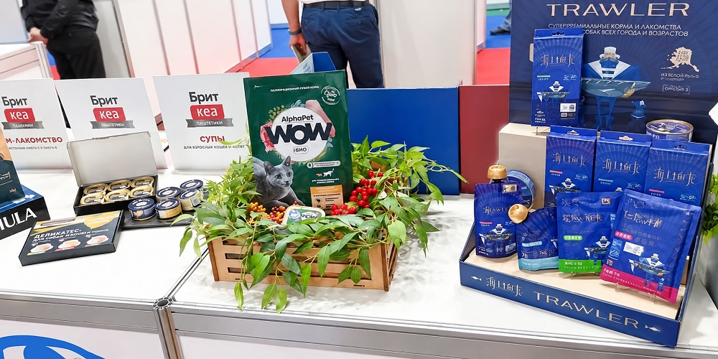
Отдельное направление — применение опыта компаний, прежде выпускавших товары только для людей. Из индустрии товаров для сна на зоорынок пришли лежанки с эффектом памяти. Мебельные компании создают домики для домашних животных, а производители одежды — парные костюмы для людей и их любимцев. Представление о питомце как о члене семьи получает вполне конкретное воплощение в ассортименте.
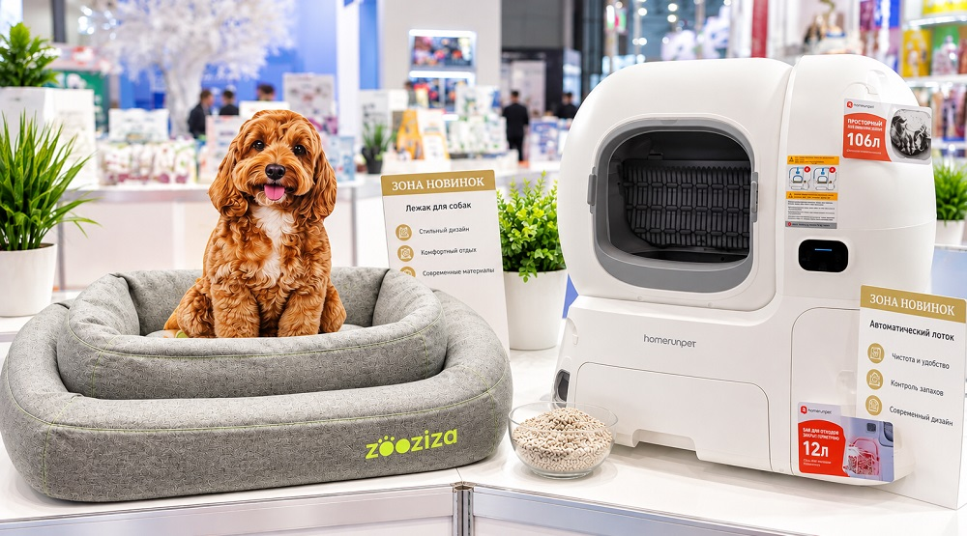
Часть повседневных забот берёт на себя техника. Среди представленных устройств — вместительный автоматический лоток для дома с несколькими кошками: он самостоятельно очищается и упаковывает отходы. В аквариумистике оборудование и гидрохимия помогают поддерживать необходимые условия для обитателей аквариума.
Что обсуждают профессионалы
Меняется и пространство за пределами дома. На сессии «Pet-Friendly — точка роста зообизнеса» обсуждали, как магазины, гостиницы, кафе и рестораны могут принимать посетителей с животными. В центре внимания были организация удобного и безопасного пространства для всех гостей и влияние такого подхода на работу заведений.
Профессиональная программа охватывала и вопросы, которые остаются за пределами покупательского внимания, но важны для работы отрасли. Национальная ассоциация зооиндустрии провела конференцию «Маркировка 3.0. Партионный учёт». Первый Ветеринарный фармацевтический конгресс, организованный «Зооинформом» и «АРТИС Экспо», был посвящён вопросам применения лекарств и взаимодействия ветеринарных врачей с производителями. Также состоялись конференция «DOG-ПРОФИ» для заводчиков и 15-й фестиваль профессионального груминга «Грумингфест».
Бренды года
На выставке объявили лидеров Национального рейтинга зообизнеса, который составляет «Зооинформ». В номинации «Бренд года» оцениваются продажи и известность торговых марок; аналитическим партнёром стала компания «Такском». В категориях кормов для кошек и собак победил Royal Canin, лакомств — Dreamies, кормов для птиц — RIO, кормов для грызунов — Little One, наполнителей — CAT STEP.
По оценке «Зооинформа», в 2025 году российский рынок зоотоваров достиг 590 млрд рублей — на 15% больше, чем в 2024 году. «ПаркЗоо» позволяет увидеть, чем наполняется этот рынок: от специализированного питания до автоматических устройств и товаров, объединяющих привычки людей и потребности животных.
Следующая «ПаркЗоо» пройдёт 22–24 сентября 2027 года. Выставка встретит профессионалов отрасли и представителей СМИ в новом фирменном стиле, который организаторы представили в этом году.
